────────── ✦ ──────────
MODULO II · POST PARTUM · ESERCIZIO 10
SQUAT A CORPO LIBERO CON ESPIRAZIONE
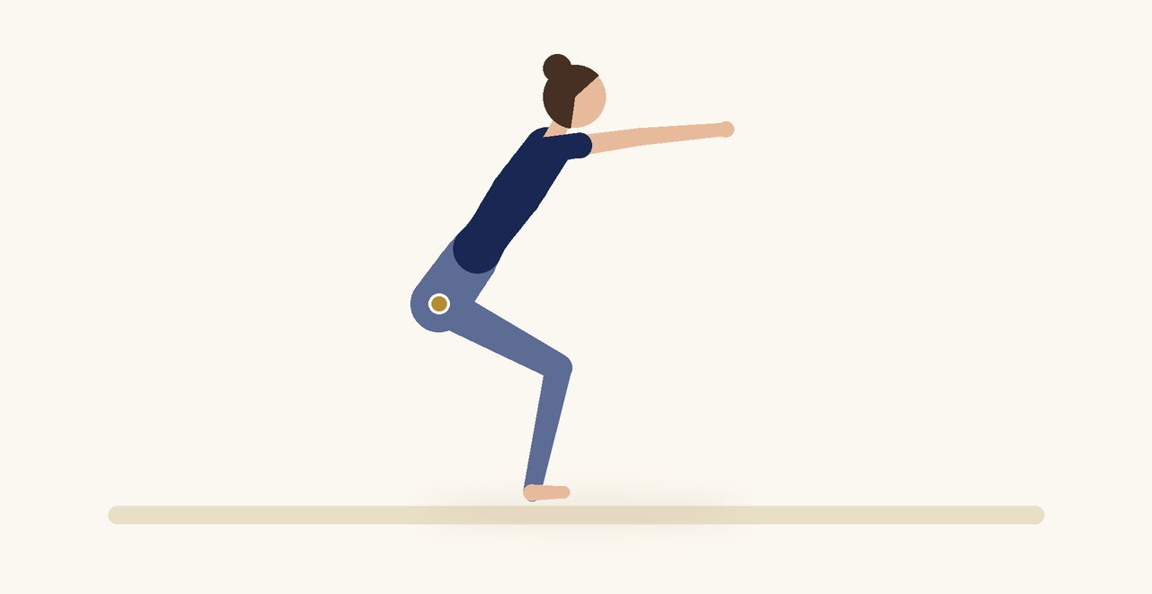
Posizione | Dosaggio | Frequenza | Livello
In piedi | 10 ripetizioni | 1 volta al giorno | Intermedio

1. OBIETTIVO TERAPEUTICO
Rinforzare gli arti inferiori integrando il pavimento pelvico in un gesto quotidiano.
2. INDICAZIONE CLINICA
Post partum avanzato, ritorno alle attività con il neonato in braccio.
3. ESECUZIONE PASSO PASSO
1 | In piedi, con i piedi alla larghezza delle spalle e le braccia in avanti.

2 | Inspirando, scendi spingendo il bacino indietro come per sederti.

3 | Mantieni il peso sui talloni e le ginocchia in linea con i piedi.

4 | Espirando, attiva il perineo e risali.

5 | Esegui il movimento in modo lento e controllato.

4. PROGRESSIONE
Aggiungi un carico leggero tenuto vicino al petto.
CONSIGLIO CLINICO
La regola da insegnare è semplice: espira sullo sforzo. Il perineo si attiva mentre si sale, non mentre si scende.

5. PRECAUZIONI
Nel post partum iniziare con esercizi di respirazione e attivazione leggera, poi progredire dopo la valutazione del pavimento pelvico e della diastasi dei retti. In caso di parto cesareo rispettare i tempi di guarigione della ferita. Interrompere in caso di dolore, sanguinamento, peso pelvico o perdite.

